Церковь в честь Введения во храм Пресвятой Богородицы в ВАО сдана в эксплуатацию
19.01.2018

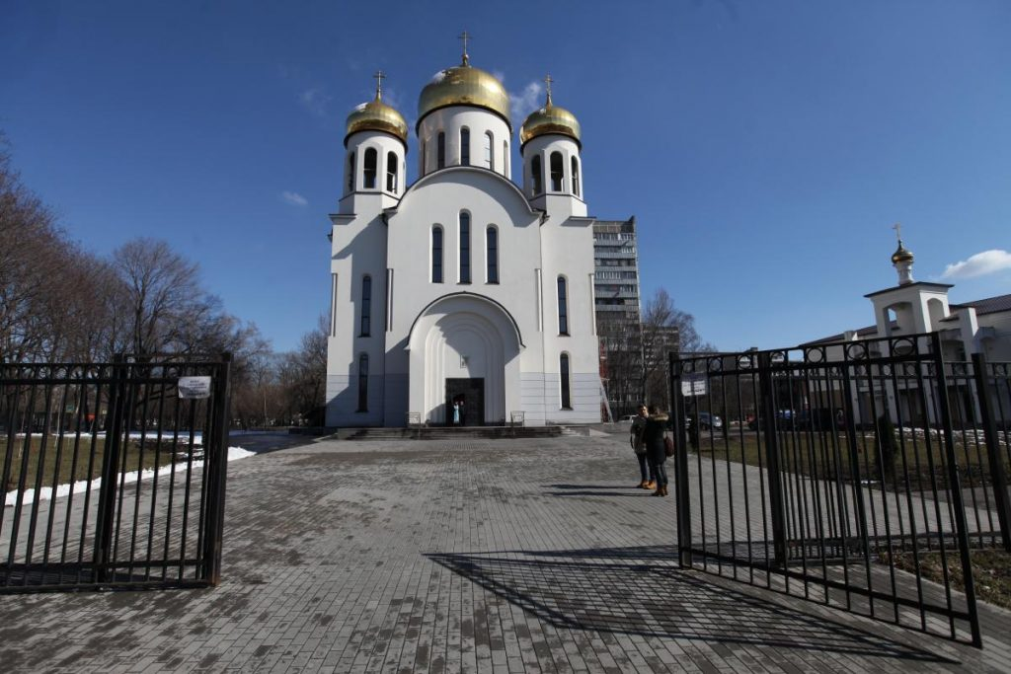
В Восточном округе завершилось строительство нового храма, рассчитанного на 500 прихожан. Церковь в честь Введения во храм Пресвятой Богородицы вскоре будет открыта. Об этом сообщил председатель Мосгосстройнадзора Олег Антосенко.
Храмовый комплекс возведен в районе Вешняки по адресу: ул. Кетчерская, вл. 2. По словам главы Мосгостройнадзора, кроме церкви в него вошел двухэтажный приходской дом, где разместятся крестильня, административные помещения, трапезная, классы воскресной школы и помещения для отдыха.
Церковь построена на средства инвесторов и пожертвования прихожан. Центральной иконой храма станет образ «Введение во храм Пресвятой Богородицы», специально написанный для Введенской церкви в ВАО на святом Афоне.
Программа строительства православных храмов («Программа-200») развернута во всех округах столицы, кроме Центрального. Ее цель – обеспечить жителей города церквями недалеко от дома.

Адрес страницы: http://vao.mos.ru/presscenter/news/detail/7096852.html
Префектура Восточного административного округа города Москвы

